Экологическая игра для учащихся 5-6 классов

«Биология+»

Автор: Хайрулина В.И., учитель биологии МБОУ « Селенгинская СОШ№2»
Игра интересна для учителей биологии и экологии среднего школьного звена. Может проводиться во время предметной недели. В данной игре проверяются не только теоретические знания, но и практические.
Цель: воспитание экологической культуры и экологической грамотности учащихся через организацию игровой деятельности.
Задачи:
Развивать познавательный интерес и познавательную активность школьников. Расширять кругозор учащихся.
Формировать личностное отношение школьников к проблемам экологии. Прививать навыки рационального расходования природных ресурсов.
Развивать коммуникативные умения, формировать навыки работы в коллективе.
Способствовать развитию творческих навыков учащихся.
Ход мероприятия
В школе изучается много интересных предметов. И все они так или иначе связаны с биологией. Предлагаем вам начать игру под названием БИОЛОГИЯ+
Биология наука о Земной всей красоте…
О букашках, насекомых и лесах всех на Земле…
То наука о прекрасном, что нам Бог всем подарил…
Ведь не зря он всю Планету, красотою наделил…
Присмотритесь вы поближе к мотыльку и муравью…
К тому деревцу я вижу, как оно растёт в лесу…
Фауну сейчас и Флору сбережёт наука та…
Биология наука, как тот зонтик от дождя…
Наука биология тесно переплетается с другими науками. И это мы сейчас докажем.
Для того чтобы понять чему будет посвящено первое задание, отгадайте зашифрованную тему. Вы можете двигаться по горизонтали и вертикали.
Подсказка! Тема состоит из двух слов.
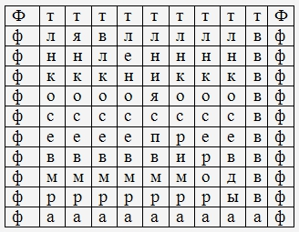
Ошибки природы
Чудо природы
Явления природы
Биология + ЛИТЕРАТУРА
О каком явлении писал А.С. Пушкин
За невестою своей
Королевич Елисей
Между тем по свету скачет.
Нет, как нет! Он горько плачет,
И кого ни спросит он,
Всем вопрос его мудрен;
Кто в глаза ему смеется,
Кто скорее отвернется;
О каком явлении писал А.С. Пушкин
.. ……. мглою небо кроет,
Вихри снежные крутя;
То, как зверь, она завоет,
То заплачет, как дитя,
То по кровле обветшалой
Вдруг соломой зашумит,
То, как путник запоздалый,
К нам в окошко застучит.

Биология + Русский язык

«Анаграммы»
Дано 10 зашифрованных слов. В этих словах нужно переставить буквы так, чтобы получились названия растений, как ядовитых, так и лекарственных.
Критерии оценки:
за каждую правильно расшифрованную анаграмму начисляется 1 балл. Максимальное количество баллов – 10.
Анаграммы:
- макорша (ромашка)
- звребоой (зверобой)
- налебланод (белладонна)
- щенавилек (клещевина)
- вирбощек (борщевик)
- рышбяноки (боярышник)
- кинподожор (подорожник)
- ленкаладу (календула)
- говолибол (болиголов)
- норивой лазг (вороний глаз)

У детей всегда сотни вопросов. Где? Когда? Какой? Сколько? Если получаешь ответ на вопрос в готовом виде, он может и забыться. А вот если для получения ответа нужно потрудиться, например, выполнить математические упражнения, он запомнится.

Математика + биология
В конце лета лесной гигант лось любит полакомиться веточками и ягодами кустарника. Прочитайте название этого кустарника.

к с

у

Если решите примеры, то вы узнаете, кто охотится на лесного великана. Ответы замените буквами.

96 : 12 = 72 : 6 =
75 : 15 = 3+3 =
Ь
3^{.2} = 98 : 14 =
м
132 : 12 = 125 : 125 =
2² = 54 : 9 =
140 : 20 =
100 : 10 =
р

б
Биология + английский язык

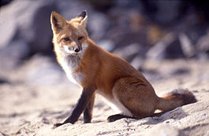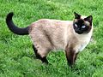

1 2 3

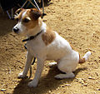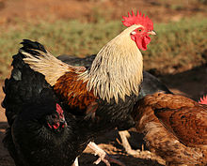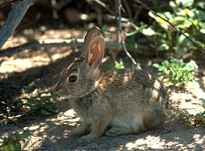

4 5 6

7 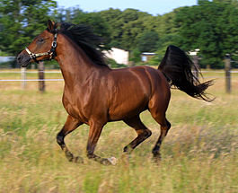 8 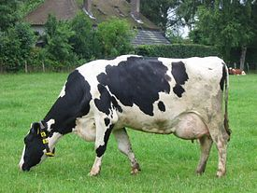

Помогите домашним животным совершить путешествие в Англию, распределите их по вагонам поезда.

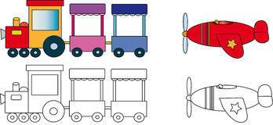
A fox
A dog
A pig
A cock
1 2 3 4

A rabbit
A cow
A horse
A cat

5 6 7 8
Биология + география
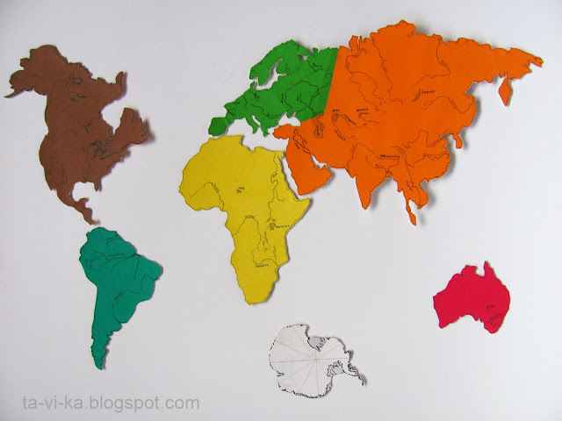
На каких материках обитают эти животные, растения?
- Пингвин
- Кенгуру
- Северный олень
- Полосатый скунс
- Куропатка
- Жираф
- Белый медведь
- Бурый медведь
- Белая сова
- Зебра
- Баобаб
- Секвойя
- Эвкалипт
- Кедр
- Дуб
- Орхидея
- Картофель
Ведущий Сегодня вы поняли., что изучать только один предмет невозможно. Нужно быть всесторонне образованным человеком.
Сохранит и приумножит всё живое на Земле…
Всё изучит и поможет выжить в не простой борьбе…
Ведь законы всей Вселенной не отменишь, не сотрёшь…
Выживает там сильнейший, если слабый то умрешь…
Человек ведь царь природы и порой он не поймёт…
Если сгубит всё живое, то и сам потом умрёт…
Потому не спит наука Биология сейчас…
Не смыкая глаз ночами, защищает нас от нас…
Полюби науку эту, всё живое на Земле…
Посмотри на лес и небо, честь отдай той красоте…
Чтоб цвела и расцветала в млечном космосе большом…
Наша дивная Планета, наш с тобою отчий дом
Берегите Землю!
Берегите
Жаворонка в голубом зените,
Бабочку на листьях повилики,
На тропинке солнечные блики,
На камнях играющего краба,
Ястреба, парящего над полем,
Полумесяц над речным покоем,
Ласточку, мелькающую в жите.
Берегите Землю!
Берегите
Берегите молодые всходы
На зеленом празднике природы,
Небо в звездах, океан и сушу
И в бессмертье верящую душу, -
Всех судеб связующие нити.
Берегите Землю!
Берегите

